MAJNICE
~fulaste pesmi~
(Tone Pavček)
MNENJE O KNJIGI:
Že sam naslov pesniške zbirke nam pove veliko;Majnice, fulaste pesmi. Majnice me spominjajo na mesec maj,ki je tudi mesec ljubezni. Pesniška zbirka je razdeljena na več delov: prvi del, ki nima naslova, Pisma, Podoba dečka, Dvogovori, Dvojina, Rojstva, Drobtinice in Jože Horvat – Čudežni srebrni rog »sanjajočega dečka«. Najbolj mi je všeč del Pisma, ker mi si večino krat stvari sporočamo po telefonu, s pogovorom, po računalniku, zaljubljenec pa ostaja pri ljubezenskih pismih. Všeč mi je ker pesmi niso preveč dolge in so klasične. Sama pesniška zbirka te lahko nauči; pisati pisma, osvajati in še veliko drugih stvari.
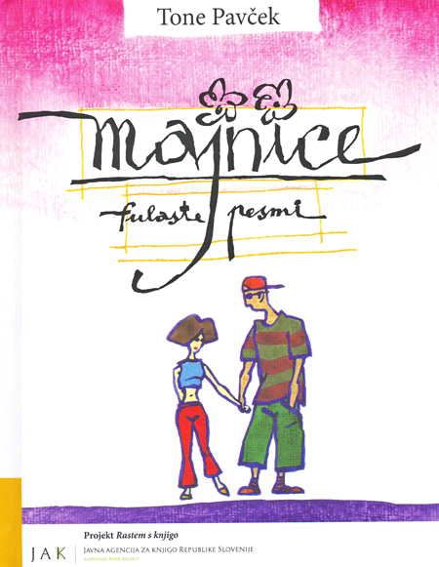

MNENJE O PESMI:
Izbrala sem si pesem Možatost. Sestavljena je iz treh kitic. Vsaka kitica ima pet vrstic. Pesem govori o tem, kako se deček pretvarja, da ne ljubi več. V pesniški zbirki Majnice, fulaste pesmi vidimo ob pesmi zanimivo ilustracijo. Na ilustraciji deček joče,saj še vedno ljubi,čeprav nebi smel. To pesem sem si izbrala, ker mislim, da sem podobna temu dečku; se pretvarjam, da ne ljubim več. Ta pesem mi je še posebej všeč ker vsebuje zelo veliko slengovskih, žargonskih, pogovornih in narečnih besed. Všeč mi je tudi to, da pesnik pesem zaključi z besedo ˇAmen!ˇ.

O PISATELJU:
Tone Pavček se je rodil leta 1928 v Šentjuriju pri Novem mestu. Bil je pesnik,prevajalec in prevajalec. Skupaj s Kajetanom Kovičem, Janezom Menartom in Cirilom Zlobcem sodi med začetnike slovenske sodobne poezije. Nekaj njegovih del: Vrtiljak, Majnice, Juri Muri v Afriki,Maček na dopustu, Bumbum, Čenčarija,...Prejel je številne nagrade, npr. Levstikova nagrada, Trdinova nagrada… Umrl je 21. Oktobra, 2011.

